PHIẾU BÀI TẬP
HOẠT ĐỘNG TRẢI NGHIỆM LỚP 1
Bài 13: Em yêu chú bộ đội
Bài 1: Quan sát các bức tranh, sau đó nối với tên gọi tương ứng với mỗi hình.
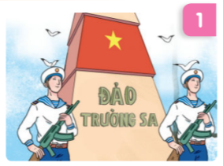 |  | Bộ đội biên phòng
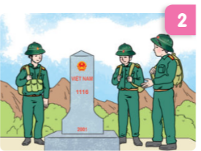 |  | Bộ đội hải quân
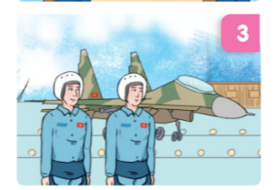 |  | Bộ đội không quân

Bài 2: Chọn đáp án đúng trong mỗi câu sau đây bằng cách khoanh tròn vào chữ cái đứng trước câu trả lời đúng.
- Các chú bộ đội thường làm những công việc gì?
- Bảo vệ, giữ gìn lãnh thổ Tổ quốc.
- Lao động, sản xuất phục vụ đời sống bộ đội
- Tất cả các ý trên.
- Ngày thành lập Quân đội nhân dân là ngày nào?
- 20/11
- 21/11
- 22/12
Bài 3: Em hãy vẽ một bức tranh về chú bộ đội
